大连市智慧教育平台个人信息完善、密码修改操作方法
- 本次个人信息完善、密码修改的原因
市教育局为贯彻落实《中华人民共和国网络安全法》《中华人民共和国计算机信息系统安全保护条例》《信息安全等级保护管理办法》和上级部门工作要求，确保全市教育系统网络及信息系统平稳、安全运行，决定将“大连智慧教育平台”（原链接www.edu.dl.cn，以下简称“旧平台”）升级为新版大连智慧教育云平台（链接www.dledu.com，以下简称“新平台”）。
二、相关说明
1、我校于2017年11月曾组织所有教师注册帐号并设置初始密码。忘记帐号和初始密码的教师可到QQ群中自行查找。已经修改过密码但没有记住的教师跟网络中心联系。
2、我校教师要在6月21日前通过大连市教育局官方网站www.edu.dl.gov.cn中间位置“大连智慧教育平台”链接登录新平台并保证进入“个人桌面”，初次登录新平台时默认要求完成初始化工作，其中包括密码重置（平台具有默认机制要求密码命名规则），不完成初始化的用户将无法进入平台并使用任何功能。详细流程见后面的操作过程。
3、在6月21日前未完成新平台登录和初始化的用户，市教育局将统一将其密码设置为符合网络安全要求的用户密码（“账号+2019+！”，如“zhangsan2019！”）。
4、自6月24日起，市教育局将取消www.edu.dl.cn（旧平台）登录，请电子政务用户通过大连市教育局官方网站www.edu.dl.gov.cn中间位置“大连智慧教育平台”链接登录新平台，并使用新平台中“电子政务系统”应用使用电子政务系统。
5、对于不按本通知要求完成此项工作的用户，日后账号出现网络安全问题，市教育局将追究其相关责任。
6、本次工作主要是已有帐号教师进行个人信息完善、密码修改，不进行帐号注册、删除等其他操作。
二、个人信息完善、密码修改操作方法
本次操作分两步，第一步是个人信息完善，第二步是密码修改。下面进行详细说明。
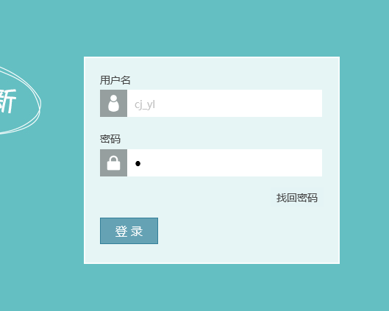
第一步：个人信息完善
登陆网址www.dledu.com，

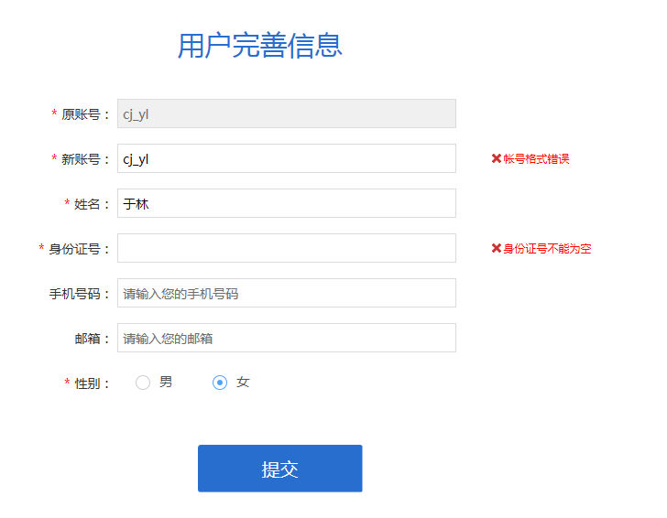
输入个人帐号和密码，点击“登陆”，弹出“个人信息完善”窗口，如下图。

将窗口中的所有信息填写完整，（注意事项：新帐号与原帐号一样；输入新帐号后，若右侧提示“帐号格式错误”，需要重新对新帐号命名，格式为cj_名字全拼；邮箱填写准确，以后可以通过邮箱查找丢失的密码），最后点击“提交”。至此第一步操作完成。
第二步：修改密码
再次输入帐号和密码，根据提示修改密码即可。
密码修改改完成后，可以再次登陆平台，一是验证是否可以正常登陆，二是了解智慧教育平台栏目及网页内容。

长海县教师进修学校

2019年6月14日

